Бесплатная вакцинация животных против бешенства
21.05.2024
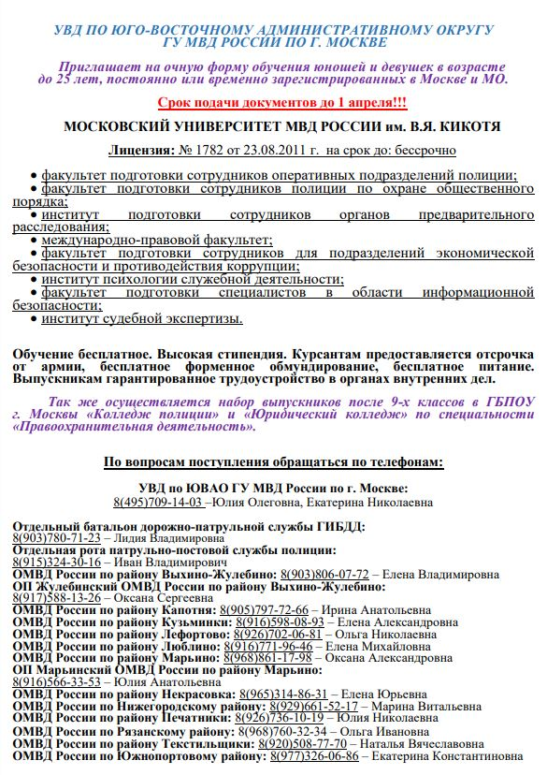

Адрес страницы: http://lublino.mos.ru/directions-of-activities/veterinary-service-district/detail/12379716.html
Управа района Люблино города Москвы

